**„EU peníze školám“**

**Projekt DIGIT – digitalizace výuky na ISŠTE Sokolov**

**reg.č. CZ.1.07/1.5.00/34.0496**

|  |  |
| --- | --- |
| **III/2 Inovace a zkvalitnění výuky prostřednictvím ICT** | **VY_32_INOVACE_7_1_10** |
| **Název vzdělávacího materiálu** | Automatizace – regulované obvody – Přeslech mezi zesilovači |
| **Jméno autora** | Ing. Luboš Látal |
| **Tematická oblast** | Automatizace - regulované obvody |
| **Vzdělávací obor** | 26-41-M/01 Elektrotechnika |
| **Předmět** | Elektrotechnická měření |
| **Ročník** | 3. |
| **Rozvíjené klíčové kompetence** | Žák aktivně rozvíjí získané poznatky pro uplatnění v praxi. Rozvoj technického myšlení |
| **Průřezové téma** | Elektronika, matematika |
| **Časový harmonogram** | 1 vyučovací hodina |
| **Použitá literatura a zdroje** | Elektrotechnická měření, J. Husman, M. Marťak, J. Koudelka, SNTL 1989 |
| **Pomůcky a prostředky** | Interaktivní tabule, dataprojektor |
| **Anotace** | Přeslech, zesilovač, sledovač, oddělení, napětí |
| **Způsob využití výukového materiálu ve výuce** | Výklad, cvičení, test |
| **Datum (období) vytvoření vzdělávacího materiálu** | Září 2013 |

*Tento výukový materiál je plně v souladu s Autorským zákonem (jsou zde dodržována všechna autorská práva).*

*Pokud není uvedeno jinak, autorem textů a obrázků je Ing. Luboš Látal.*

**Automatizace – regulované obvody**

**Automatizace – regulované obvody – Přeslech mezi zesilovači**

**Přeslech mezi zesilovači viz (obr. 1) :**

Vyjádřete v dB přeslech (oddělení) zesilovače 1 a 4 pro uvedené poměry.

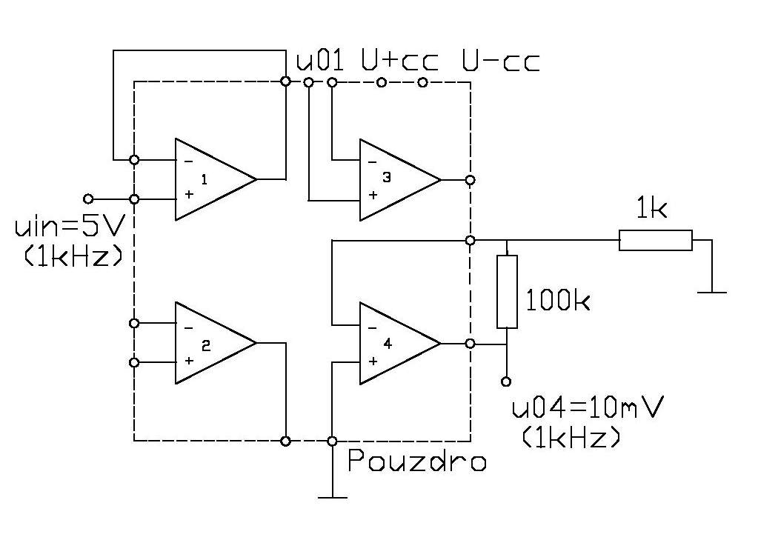

Obr. 1 Měření oddělní zesilovačů

Budíme zesilovač 1, který je zapojen jako sledovač. Měříme napětím výstupu

zesilovače 4. Chceme posoudit průnik ui1 na vstup zesilovače 4. Je zřejmé, že

vstupní napětí zesilovače 4 je



Nyní je již možné vyjádřit oddělení zesilovače 1 a 4 číslem



Cvičení

1. **Do daného obrázku přeslechu mezi zesilovači dopiš jednotlivé veličiny popisující tento přeslech.**

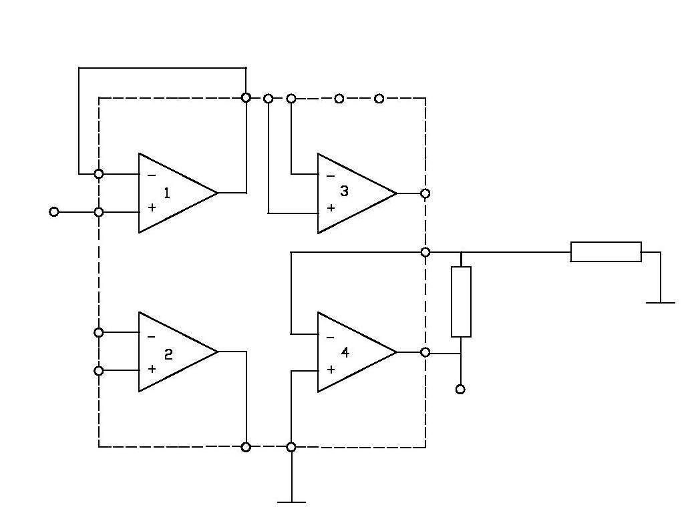

1. **Po provedení důkazu, zkus napsat vztah, který platí pro vstupní napětí zesilovače 4.**

**Test**

1. **Zesilovač 1 je v našem uvažovaném případě zapojen jako?**
   1. rezistor
   2. sledovač
   3. tranzistor
   4. detektor
2. **V uvažovaném případě chceme posoudit průnik ui1 kde?**

a) na vstup zesilovače

b) na výstup zesilovače

c) uprostřed zesilovače

d) kdekoliv na zesilovači

1. **Vztah pro oddělení zesilovače 1 a 4 j možné vyjádřit vztahem?**



a)



b)



c)



d)